ZP系列振动平台

使用说明书

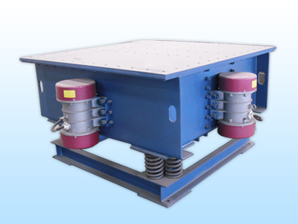

河南·新乡市特昌振动机械有限公司

ZP型振动台为消失模铸造造型的专用设备，根据生产特点和要求选用不同型号的振动台。
一、设备结构组成
设备由机体和电控柜组成，机体（图1）由
1、振动台 2、振动电机 3、减震弹簧 4、基座组成。
二、设备特点：
1、适用精密铸造，砂土振实，压件成型等。
2、稳定性好，可靠，安全。
3、无级变速，随意调整频率，改变振幅大小，使型模达到最佳紧实效果。
4、体积小，噪音低，维修量小。
5、自锁功能好，可保证在生产线准确定位。
三、工艺参数：
振动频率20-80HZ，振动加速度1-2g，振幅0.5-2mm。
型号 | 台面尺寸 | 激振点 | 激振力KN | 功率kw
ZP-4 | 800*800 | 4 | 20 | 1.6
ZP-6-Ⅰ | 1000*1000 | 6 | 30 | 2.4
ZP-6-Ⅱ | 1200*1200 | 6 | 30 | 2.4
ZP-8-Ⅰ | 1600*1200 | 8 | 40 | 3.2
ZP-8-Ⅱ | 1600*1400 | 8 | 40 | 3.2
ZP-10-Ⅰ | 2000*1600 | 10 | 50 | 4.0
ZP-10-Ⅱ | 2000*1800 | 10 | 60 | 6.0
ZP-12-Ⅰ | 3000*2000 | 12 | 80 | 7.5
ZP-12-Ⅱ | 4000*3000 | 12 | 80 | 7.5
四、设备的安装调试
1、该机进行安装时，基础接触面要水平，不超过±0.15。
2、地角基础螺栓拧紧，不得有松动现象。
3、检查电机固定螺丝和平台紧固螺丝，均不得松动。
4、待检查安装无误时，可进行空载试车，在空载试车无异常的情况下，进行负载作业。
5、若需调整振幅，可先通过变频器调节，降低频率增大振幅，升高频率减振幅，也可通过机械式调整，打开电机防护罩将每一端的外偏心块锁紧螺丝松开，调整外偏心块和内偏心块之间夹角来改变激振力大小从而调整到需要的工作振幅。（振动电机和变频器详细见各自使用说明书）
6、振动电机工作的运转方向，立式装为同向运转；卧式装为同步反向运转。
在振动电机调整好后，要装好防护罩，确保安全。
7、要定期检查各个部分的紧固螺丝，检查带负荷的箱体与台面的紧固情况，以免造成二次振动损坏台面。
五、振动电机调整
根据振动力要求，对振动电机轴上的偏心块调整到一定的角度（按振动电机说明书进行）
振动电机旋转方向按（图2）调整。

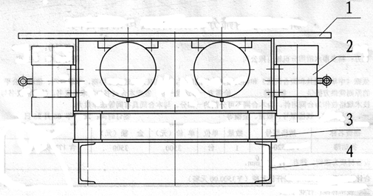

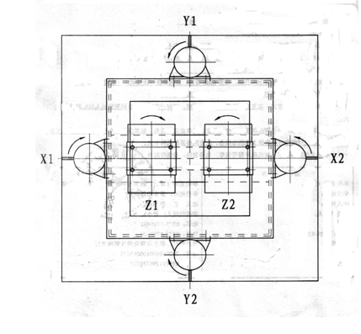
六、操作方法
1、检查振动台是否处在正常位置，各连接部分有无松动（特别是振动电机）。
2、接通电源，检查AC，AB，BC三相电源是否正常工作。
3、选择工频或调频。
4、选择振动模式。

操作 | 振动模式
X振动电机运行 | X向单向振动（水平单向）
Y振动电机运行 | Y向单向振动（水平单向）
Z振动电机运行 | Z向单向振动（垂直单向）
X+Y振动电机运行 | X、Y向振动（水平二维）
X+Z振动电机运行 | X、Z向振动（垂直—水平二维）
Y+Z振动电机运行 | Y、Z向振动（垂直—水平二维）
X+Y+Z振动电机运行 | X、Y、Z三向振动（三维振动）

七、设备维护及操作注意事项
1、振动台在运行过程中不允许切换功能开关（即：变频功能选择开关）。
2、经常检查振动电机紧固螺栓是否松动。结构有无开裂。每周至少例行检查一次。
3、振动台需要维修或调整电机偏心块时，需断电将台面吊起，并注意电路不要损坏，然后调整偏心块。
4、严禁空载时长时间振动。
八、订货须知
1、告知是否需要变频器。
2、弹性原件的选择（钢簧、橡胶弹簧、复合弹簧、空气弹簧）。
3、空间安装要求。
4、订购台数。
5、到货站点，收货人及联系电话。
九、售后服务
1、易损件以合理价格配套供应，亦可教会用户自行制作；
2、免费指导安装调试和培训操作维修人员；
3、不断把最新技术及工艺信息提供给客户，以使您的设备水平保持先进；
4、客户因使用我厂机器出现问题，我方获得信息1小时内给予答复，并协助解决。
十、随机技术文件
1、安装基础图；
2、产品使用说明书；
3、产品合格证；
4、装箱单。

产品保修卡
承蒙贵单位使用我厂产品，为对用户负责，我厂由售后服务部开展跟踪服务，建立产品信息档案。
一、请妥为保存本卡，详细阅读本书对售后服务的规定，并请配合做好售后服务工作。
二、自出厂之日起，设备免费保修期限为半年，终身维修。请您严格按照使用说明书的要求及注意事项使用。
三、如果是因没按说明书的要求安装使用或者因操作人员麻痹大意，没按规定维护保养、检修等造成的故障或损坏，不在免费维修范围内。
售后服务登记表
日 期 | 售后服务内容 |  | 服务人员签字
设备型号及名称 |  | 出厂编号 | 出厂日期

单位名称：新乡市特昌振动机械有限公司
厂址:新乡市寺庄顶工业园区60号
邮编：453002
电话：0373-3333030 3333807
传真：0373-3333806
销售热线：13837392940 13837350549
http://www.xxtczd.com E-mail:xxtczd@163.com

